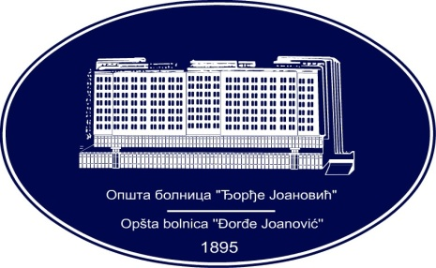 | REPUBLIKA SRBIJA - AP VOJVODINA  OPŠTA BOLNICA “Đorđe Joanović”  Zrenjanin, ul. Dr Vase Savića br. 5  Tel: (023) 536-930; centrala 513-200; lokal 3204  Fax: (023) 564-104  PIB 105539565 matični broj: 08887535  Žiro račun kod Uprave za javna plaćanja 840-17661-10  E-mail: bolnicazr@ptt.rs www.bolnica.org.rs
Zrenjanin: 01.06.2018. god.
Del. broj: 13-1061

OBAVEŠTENJE
O ZAKLJUČENOM UGOVORU

1. Naručilac: OPŠTA BOLNICA “Đorđe Joanović” Zrenjanin, Dr Vase Savića broj 5, Zrenjanin
2. Redni broj nabavke: 11/2018
3. Predmet javne nabavke: dobra – HLEB, PECIVO, BRAŠNO I ULJE
Naziv i oznaka iz opšteg rečnika nabavke: Hrana, piće, duvan i srodni proizvodi - 15000000

4. Kriterijum za dodelu ugovora: Najniža ponuđena cena
5. Datum donošenja Odluke o dodeli ugovora: 07.05.2018.
6. Datum zaključenja ugovora: 08.05.2018. god.
7. Period važenja ugovora: 10 meseci
Broj parti. | Naziv partije | Ugovorena vrednost bez PDV-a | Broj primlje. ponuda | Najviša/najniža ponuđena cena bez PDV-a | Najviša/najniža ponuđena cena kod prihvatljivih ponuda bez PDV-a | Osnovni podaci o dobavljaču
1 | Hleb razne vrste | 1.445.275,00 | 1 | 1.445.275,00 | 1.445.275,00 | AS Braća Stanković Begaljica
2 | Pecivo | 95.696,00 | 1 | 95.696,00 | 95.696,00 | AS Braća Stanković Begaljica
3 | Brašno | 69.400,00 | 1 | 69.400,00 | 69.400,00 | Palanka promet d.o.o. Smederevska Palanka
4 | Ulje | 291.420,00 | 1 | 291.420,00 | 291.420,00 | Palanka promet d.o.o. Smederevska Palanka

Komisija za JN 34/2017

